COMMISSION TERRITORIALE DU BAS-RHIN

Venez, vous défouler lors d’une randonnée le 22 juillet !!

Le Sentier des philosophes et du Plattenweg en forêt
Environ 3heures de marche, difficulté moyenne

Pour cette première sortie nous vous proposons un cicuit randonnée guidé par Maurice
Il vous fera profiter de points de vue magnifiques sur les bois et forêts des Vosges du Nord

Pour ceux qui le souhaitent, ils pourront nous rejoindre directement pour le déjeuner au chalet

Programme de la journée

Arrivée à Ernolsheim -lès-Saverne par vos propres moyens et rendez- vous au terrain de foot (en venant de Monswiller direction Ernolsheim-lès-Saverne 100 mètres après la ligne TGV.)

Départ à 9 H 30 : Direction Le Marronnier
C'est l'arbre le plus ancien du ban communal : le Marronnier, près de la Bergerie. Figurant au registre des Arbres Remarquables, il a célébré son 200ème anniversaire en octobre 2015.
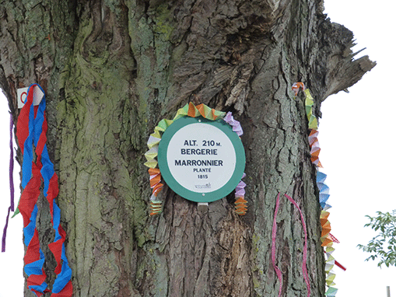

Le Marronnier a été planté en 1815 par un couple à l'occasion de leur mariage. Pour la petite histoire, le registre d'état civil atteste trois mariages en 1815 ; il est donc difficile d'affirmer quel couple l'a planté. En tout cas, il est le témoin de l'histoire du village d'Ernolsheim-lès-Saverne.

Nous nous dirigerons ensuite vers Dossenheim en passant devant le camping, puis nous bifurquerons par la forêt en direction du sentier des philosophes et du Plattenweg

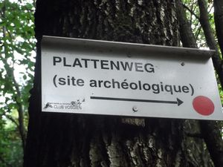

Le Plattenweg, est une spectaculaire voie taillée dans le rocher avec deux ornières-rails parallèles, d'origine gallo-romaine. Cette route contrôlait l´antique passage nord de Saverne, la pente y est de 23 % (sur 150m)
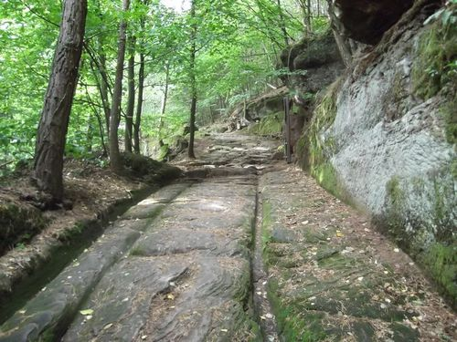

Nous arriverons au chalet du mont Saint Michel vers 12H30 pour le déjeuner.

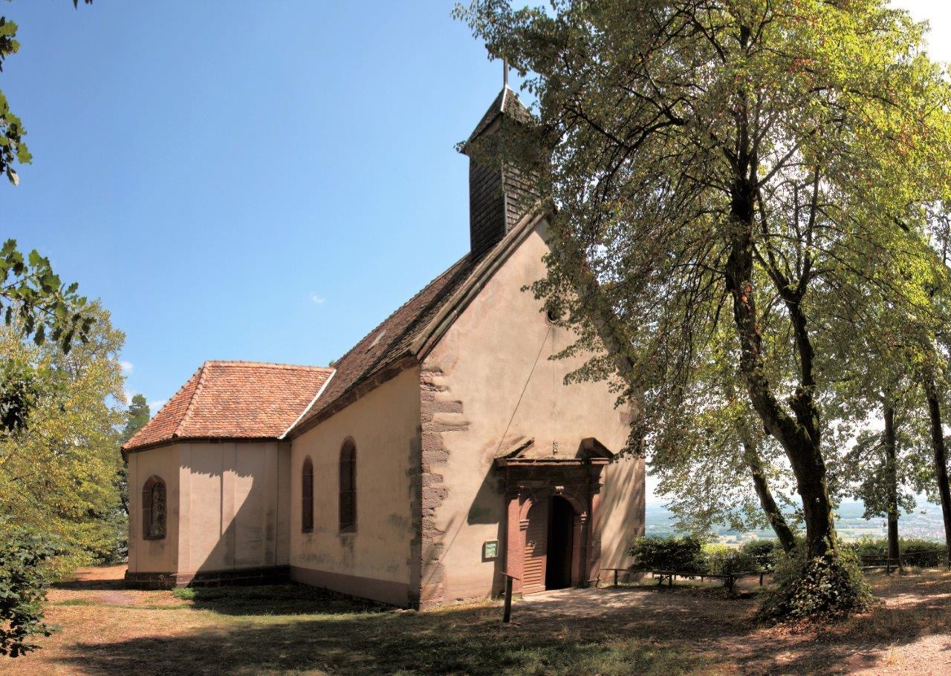

Au menu : Knacks et salade de pommes de terres
Dessert
Boissons

Prix : - repas + 2 boissons offert aux adhérents
-12€ pour le conjoint et l’invité

